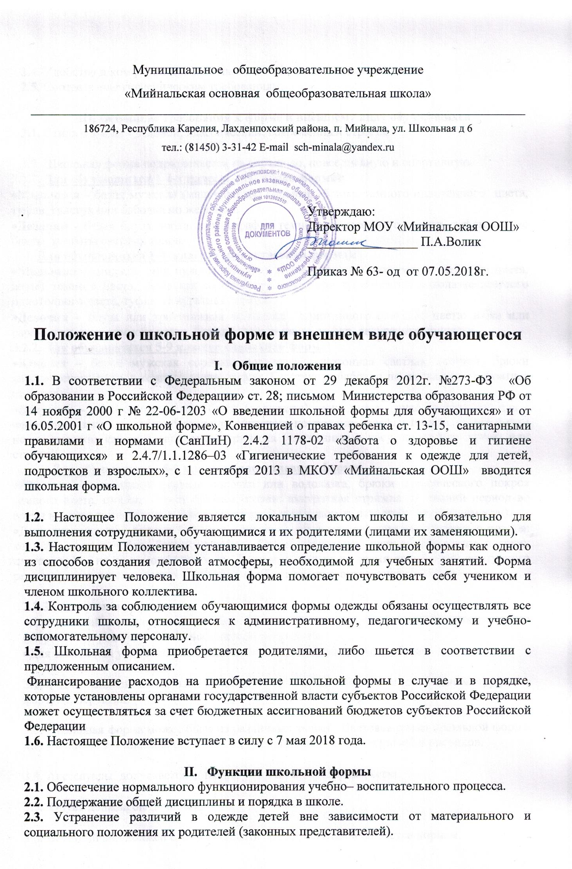
Муниципальное общеобразовательное учреждение
«Мийнальская основная общеобразовательная школа» ____________________________________________________________________________
186724, Республика Карелия, Лахденпохский района, п. Мийнала, ул. Школьная д 6
тел.: (81450) 3-31-42 E-mail sch-minala@yandex.ru

. | Утверждаю:  Директор МОУ «Мийнальская ООШ»  _________________ П.А.Волик  Приказ № 63- од от 07.05.2018г.
Положение о школьной форме и внешнем виде обучающегося

I. Общие положения
1.1. В соответствии с Федеральным законом от 29 декабря 2012г. №273-ФЗ «Об образовании в Российской Федерации» ст. 28; письмом Министерства образования РФ от 14 ноября 2000 г № 22-06-1203 «О введении школьной формы для обучающихся» и от 16.05.2001 г «О школьной форме», Конвенцией о правах ребенка ст. 13-15, санитарными правилами и нормами (СанПиН) 2.4.2 1178-02 «Забота о здоровье и гигиене обучающихся» и 2.4.7/1.1.1286–03 «Гигиенические требования к одежде для детей, подростков и взрослых», с 1 сентября 2013 в МКОУ «Мийнальская ООШ» вводится школьная форма.

1.2. Настоящее Положение является локальным актом школы и обязательно для выполнения сотрудниками, обучающимися и их родителями (лицами их заменяющими).
1.3. Настоящим Положением устанавливается определение школьной формы как одного из способов создания деловой атмосферы, необходимой для учебных занятий. Форма дисциплинирует человека. Школьная форма помогает почувствовать себя учеником и членом школьного коллектива.
1.4. Контроль за соблюдением обучающимися формы одежды обязаны осуществлять все сотрудники школы, относящиеся к административному, педагогическому и учебно-вспомогательному персоналу.
1.5. Школьная форма приобретается родителями, либо шьется в соответствии с предложенным описанием.
Финансирование расходов на приобретение школьной формы в случае и в порядке, которые установлены органами государственной власти субъектов Российской Федерации может осуществляться за счет бюджетных ассигнований бюджетов субъектов Российской Федерации
1.6. Настоящее Положение вступает в силу с 7 мая 2018 года.

II. Функции школьной формы
2.1. Обеспечение нормального функционирования учебно– воспитательного процесса.
2.2. Поддержание общей дисциплины и порядка в школе.
2.3. Устранение различий в одежде детей вне зависимости от материального и социального положения их родителей (законных представителей).
2.4. Удобство и комфортность использования в различные времена года.
2.5. Соответствие гигиеническим требованиям.

III. Основные требования к форме и внешнему виду обучающихся
3.1. Стиль одежды - деловой, классический, современный строгий.

3.2. Школьная форма подразделяется на парадную, повседневную и спортивную.
3.2.1. Для обучающихся 1-4-х классов (парадная форма):
- Мальчики - белая мужская (мальчиковая) сорочка, брюки темного однотонного цвета, туфли, галстук или бабочка по желанию.
- Девочки - белая блуза, юбка или сарафан темного однотонного цвета, туфли, белые банты, колготы светлых тонов.
Для обучающихся 1-4 классов (повседневная форма):
- Мальчики – пиджак или пуловер темного цвета, брюки классические темного цвета, жилет темного цвета, мужская сорочка (рубашка) или трикотажная водолазка светлого однотонного цвета, туфли, аккуратная стрижка.
- Девочки – блуза или трикотажная водолазка однотонного светлого цвета; юбка или сарафан, пиджак темного цвета, брюки темного цвета, туфли, аккуратная прическа.
3.2.2. Для обучающихся 5-9 классов (парадная форма)
- Юноши – белая мужская сорочка, водолазка однотонная светлая, пиджак, брюки классического покроя темного цвета, туфли. Галстуки и бабочки по желанию. Аккуратная стрижка.
- Девушки – однотонная светлая блуза (водолазка) ниже талии, глухо застегнутая или с небольшим декольте, юбка, брюки классического покроя или сарафан темного цвета, туфли не на высоком каблуке; аккуратная прическа (уложенные в косу, хвост или пучок) или стрижка.
Для обучающихся 5-9 классов (повседневная форма)
- Юноши – однотонная светлая сорочка или водолазка, брюки классического покроя темного цвета, пиджак в цвет брюкам, туфли; аккуратная стрижка. В зимний период во время низкого температурного режима разрешается надевать свитер (по необходимости).
- Девушки - одежда должна быть классического стиля или современного строгого покроя: костюм, жилет, юбка, брюки, сарафан, блузка, водолазка, платье однотонное неярких цветов, туфли не на высоком каблуке. В зимний период во время низкого температурного режима разрешается надевать свитер (по необходимости); аккуратная прическа.

3.2.3. Спортивная форма.
- Для занятий в спортивном зале: спортивный костюм, футболка, спортивное трико (шорты), спортивная обувь с нескользкой подошвой.
- Для занятий на улице: спортивный костюм (шорты), спортивная обувь.

3.2.4. Для занятий на уроках технологии и занятий общественно-полезным трудом – фартуки, перчатки.

3.3. Школьная форма может быть из различных тканей. Цветовая гамма школьной формы для учащихся 5-9 классов: однотонные, спокойные тона, без надписей и рисунков.

3.4. Аксессуары: допускается ношение золотых и серебряных серег.

3.5. Обувь должна быть чистой.

3.6. Внешний вид должен соответствовать общепринятым в обществе нормам.

3.7. Педагогический состав работников школы должен показывать пример своим воспитанникам, выдерживать деловой стиль в своей повседневной одежде.

IV Права, обязанности и ответственность

4.1. Обучающийся и родители имеет право:
- Выбирать школьную форму в соответствии с предложенными вариантами.

4.2. Обучающийся обязаны:
- Носить повседневную школьную форму ежедневно. Спортивная форма в дни уроков физической культуры приносится с собой. В дни проведения торжественных линеек, праздников школьники надевают парадную форму.
- Одежда должна быть обязательно чистой, свежей, выглаженной
- Бережно относиться к форме других учащихся школы.

4.3. Обучающимся запрещено:
4.3.1. Приходить на учебные занятия без школьной формы.
Приходить на учебные занятия кроме физической культуры в спортивной форме.
4.3.3. Носить майки, топики, шорты, блузы с глубоким вырезом, юбки на бедрах, юбки длинной менее 40 см, прозрачную и яркую одежду, кеды или другую спортивную обувь, шлепанцы.
4.3.4. Аксессуары, массивные украшения (бусы, броши, серьги, кольца, ремни с массивными пряжками) в школу носить запрещено.

V. Ответственность
5.1. В случае, если обучающийся пришел в школу без школьной формы, по требованию дежурного администратора (учителя, классного руководителя) он должен написать объяснительную. Обучающийся без школьной формы на занятия допускается, но при этом предоставляет дежурному администратору (учителю, классному руководителю) дневник, в котором уполномоченное лицо делает запись для родителей с предупреждением о том, чтобы родители приняли соответствующие меры, т.е. обеспечили приход в школу своего ребенка в школьной форме.
VI. Права родителей
Родители имеют право:
6.1.Обсуждать на родительских комитетах класса и школы вопросы, имеющие отношение к школьной форме, выносить на рассмотрение Совета Школы предложения в отношении школьной формы.
6.2. Приглашать на классный родительский комитет, Управляющий совет, Совет по профилактике правонарушений родителей, дети которых уклоняются от ношения школьной формы, и применять к таким родителям меры в рамках своей компетенции.
VII. Обязанности родителей
Родители обязаны:
7.1. Принять меры для приобретении школьной формы, и обуви до начала учебного года.
  - Ежедневно контролировать внешний вид учащегося перед выходом его в школу в соответствии с требованиями Положения.
  - Следить за состоянием школьной формы своего ребенка, т.е. своевременно ее стирать по мере загрязнения.
7.4. Присутствовать на заседании Совета профилактики по вопросу неисполнения данного Положения.

VIII. Ответственность родителей
За ненадлежащее исполнение или неисполнение родителями данного Положения родители несут административную ответственность, определенную Советом школы в рамках его компетенции.
IX. Права классного руководителя
Классный руководитель имеет право:
  - Разъяснить пункты данного Положения учащимся и родителям под роспись.
X. Обязанности классного руководителя
Классный руководитель обязан:
10.1. Осуществлять ежедневный контроль на предмет ношения учащимися своего класса школьной формы перед началом учебных занятий.
  - Своевременно ставить родителей в известность о факте отсутствия школьной формы у обучающегося, приглашать на Совет профилактики.
10.3. Действовать в рамках своей компетенции на основании должностной
инструкции.
XI. Ответственность классного руководителя
За неисполнение или ненадлежащее исполнение должностных обязанностей несет ответственность, предусмотренную трудовым законодательством РФ, локальными актами образовательного учреждения.

